Znaki ekologiczne na żywności ekologicznej
Żywność ekologiczna posiada wiele walorów, ale nie każdy produkt oznaczony słowem eko, bio, czy organic jest ekologiczny. Ważniejsze od reklamowych chwytów są poszczególne znaki ekologiczne na produktach.
Znaki ekologiczne stanowią poświadczenie, że dany produkt spełnia określone wymagania i posiada certyfikat ekologiczny, uprawniający do jego stosowania. Obok zielonego znaku Euroliśc przyznawanego dla produktów ekologicznych w Unii Europejskiej, istniej wiele znaków krajowych i regionalnych które wspierają zrównoważony rozwój i rolnictwo przyjazne naturze.
1.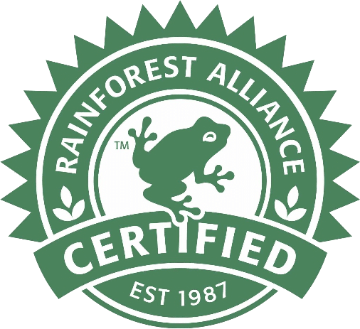

  - 2.

3.

4.

5.